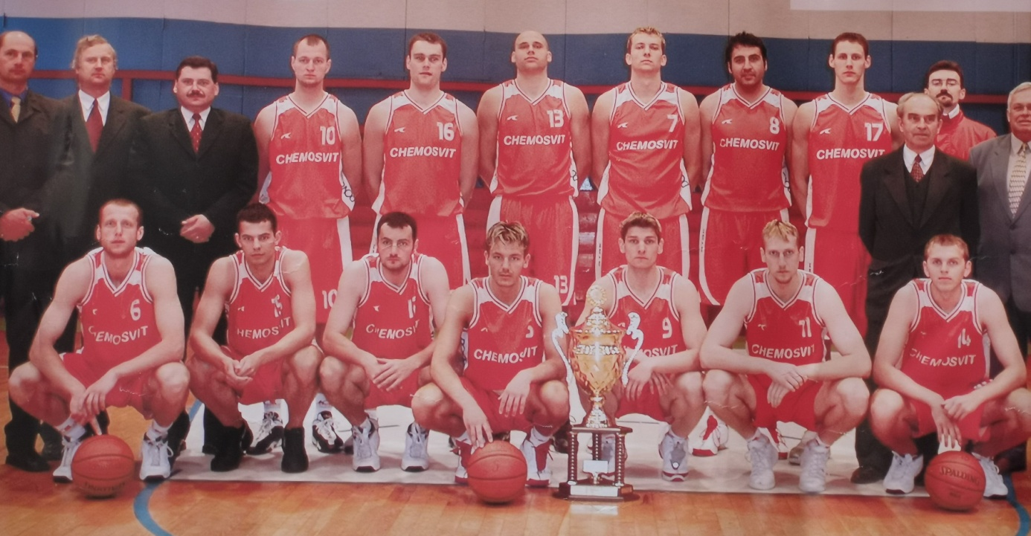

Chemosvit Svit – Majster 2002/2003
Dolný rad: Kmetoni, Holúbek, Pažický ml., Jakšič, Jankovič, Fapšo, Krajčo
Horný rad: tréner Pažický, Zabavník, Madaj, Veber, Znanec, Stojanovič, Sedmák

